**Сушко Юстына (Suszkowa, Suszkiewiczowa Justyna, Justa)**

5 апреля 1786 г – крещение сына Иосифа (РГИА 832-2-18, лист 231об, №11/1786-р (ориг)).

3 декабря 1788 г – крещение дочери Варвары (НИАБ 136-13-894, лист 6, №66/1788-р (ориг)), (РГИА 823-2-18, лист 237,№32/1788-р (коп)).

9 марта 1791 г – крещение сына Степана (НИАБ 136-13-894, лист 12об, №8/1791-р (ориг)).

18 июня 1794 г – крещение дочери Евы (НИАБ 136-13-894, лист 22, №24/1794-р (ориг)), (РГИА 823-2-18, лист 250,№15/1794-р (коп)).

1 марта 1796 г – крещение сына Сымона (НИАБ 136-13-894, лист 28, №25/1796-р (ориг)), (РГИА 823-2-18, лист 255,№10/1796-р (коп)).

4 марта 1800 г – крестная мать Елены Елиаш, дочери Сушков Василя и Марины с деревни Горелое (НИАБ 136-13-894, лист 41, №10/1800-р (ориг), НИАБ 136-13-949, лист 101об, №10/1800-р (коп)).

**РГИА 832-2-18:** Лист 231об. **Метрическая запись №11/1786-р (коп).**

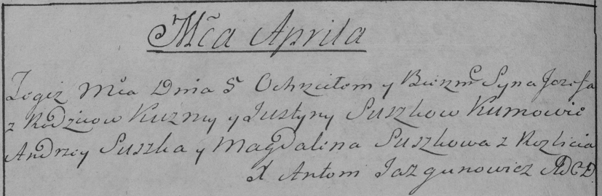

Дедиловичская Покровская церковь. 5 апреля 1786 года. Метрическая запись о крещении.

Suszko Jozef – сын родителей с деревни Разлитье.

Suszko Kuzma – отец.

Suszkowa Justyna – мать.

Suszko Andrzey– кум.

Suszkowa Magdalena- кума.

Jazgunowicz Antoni– ксёндз.

**НИАБ 136-13-894:** Лист 6. **Метрическая запись №66/1788-р (ориг).**

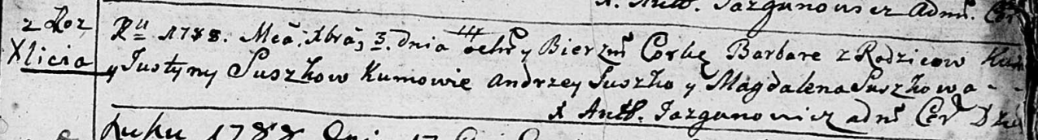

Дедиловичская Покровская церковь. 3 декабря 1788 года. Метрическая запись о крещении.

Suszkowa Barbara – дочь родителей с деревни Разлитье.

Suszko K[aluta] – отец.

Suskowa Justyna – мать.

Suszko Andrzej - кум.

Suszkowa Magdalena - кума.

Jazgunowicz Antoni – ксёндз.

**РГИА 823-2-18:** Лист 237. **Метрическая запись №32/1788-р (коп).**

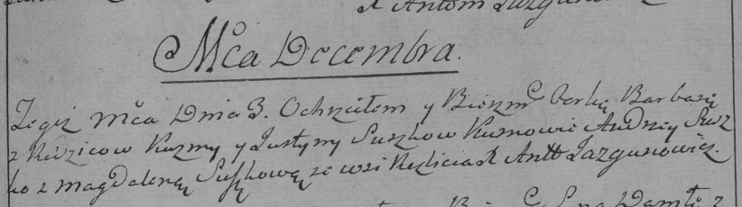

Дедиловичская Покровская церковь. 3 декабря 1788 года. Метрическая запись о крещении.

Suszkowna Barbara – дочь родителей с деревни Разлитье.

Suszko Kuzma – отец.

Suszko Justyna – мать.

Suszko Andrzey– кум.

Suszkowa Magdalena- кума.

Jazgunowicz Antoni– ксёндз.

**НИАБ 136-13-894:** Лист 12об. **Метрическая запись №8/1791-р (ориг).**

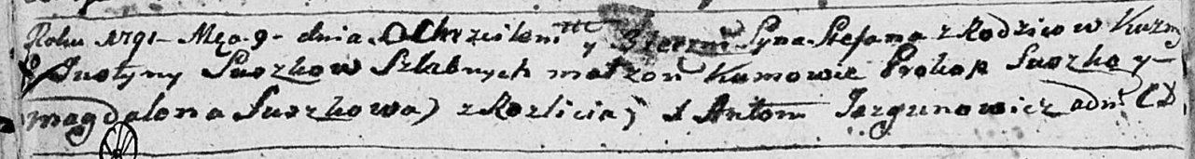

Дедиловичская Покровская церковь. 9 марта 1791 года. Метрическая запись о крещении.

Suszko Stefan – сын родителей с деревни Разлитье.

Suszko Kuzma – отец.

Suszkowa Justyna – мать.

Suszko Prokop - кум.

Suszkowa Magdalena - кума.

Jazgunowicz Antoni – ксёндз.

**НИАБ 136-13-894:** Лист 22. **Метрическая запись №24/1794-р (ориг).**

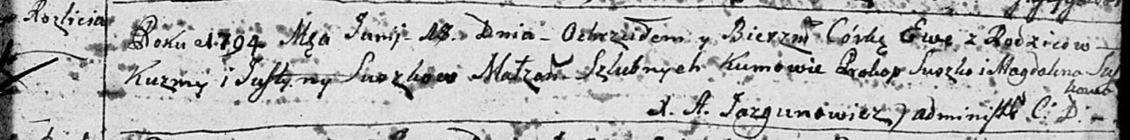

Дедиловичская Покровская церковь. 18 июня 1794 года. Метрическая запись о крещении.

Suszkowna Ewa – дочь родителей с деревни Разлитье.

Suszko Kuzma – отец.

Suszkowa Justa – мать.

Suszko Prokop - кум.

Suszkowa Magdalena - кума.

Jazgunowicz Antoni – ксёндз.

**РГИА 823-2-18:** Лист 250. **Метрическая запись №15/1794-р (коп).**

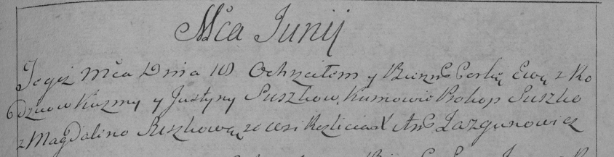

Дедиловичская Покровская церковь. 18 июня 1794 года. Метрическая запись о крещении.

Suszkowna Ewa – дочь родителей с деревни Разлитье.

Suszko Kuzma – отец.

Suszkowa Justyna – мать.

Suszko Prokop – кум.

Suszkowa Magdalena – кума.

Jazgunowicz Antoni – ксёндз.

Лист 28. **Метрическая запись №25/1796-р (ориг).**

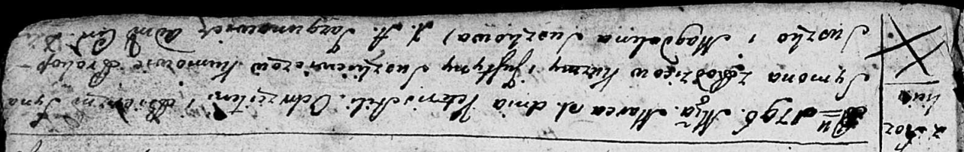

Дедиловичская Покровская церковь. 1 марта 1796 года. Метрическая запись о крещении.

Suszkiewicz Symon – сын родителей с деревни Разлитье.

Suszkiewicz Kuzma – отец.

Suszkiewiczowa Justyna – мать.

Suszko Prakop - кум.

Suszkowa Magdalena - кума.

Jazgunowicz Antoni – ксёндз.

**НИАБ 136-13-894:** Лист 41. **Метрическая запись №10/1800-р (ориг).**

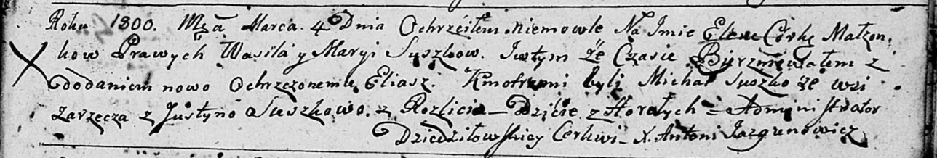

Дедиловичская Покровская церковь. 4 марта 1800 года. Метрическая запись о крещении.

Suszkowna Elena Eliasz (?) – дочь родителей с деревни Горелое.

Suszko Wasil – отец.

Suszkowa Maryia – мать.

Suszko Michał – кум, с деревни Заречье.

Suszkowa Justyna – кума, с деревни Разлитье.

Jazgunowicz Antoni – ксёндз.

**РГИА 823-2-18:** Лист 255. **Метрическая запись №10/1796-р (коп).**

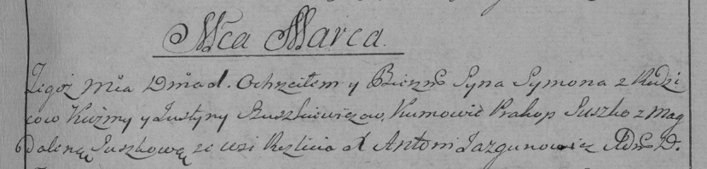

Дедиловичская Покровская церковь. 1 марта 1796 года. Метрическая запись о крещении.

Szuszkiewicz Symon – сын родителей с деревни Разлитье.

Szuszkiewicz Kuźma – отец.

Szuszkiewiczowa Justyna – мать.

Suszko Prakop – кум.

Suszkowa Magdalena – кума.

Jazgunowicz Antoni – ксёндз.

**НИАБ 136-13-949:** Лист 101об. **Метрическая запись №10/1800-р (коп).**

(См. тж.: РГИА 823-2-18, лист 275,№10/1800-р (коп), НИАБ 136-13-894, лист 41,№10/1800-р (ориг))

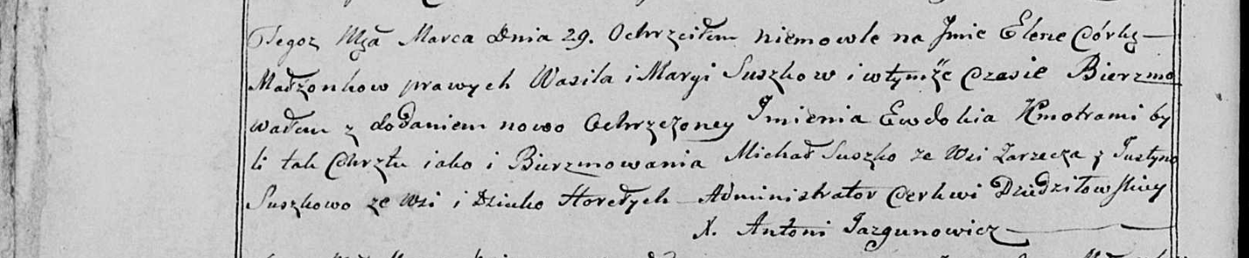

Дедиловичская Покровская церковь. 29 марта 1800 года. Метрическая запись о крещении.

Suszkowna Elena Ewdokia – дочь родителей с деревни Горелое.

Suszko Wasil – отец.

Suszkowa Marya – мать.

Suszko Michał – кум, с деревни Заречье.

Suszkowa Justyna - кума, с деревни Горелое [Разлитье].

Jazgunowicz Antoni – ксёндз.